Государственное учреждение образования

“Начальная школа № 2 г. Жлобина”

Методическая разработка

внеклассного мероприятия

**“День без автомобиля”**

Подготовила:

классный руководитель

Хруцкая Татьяна Александровна

контактный телефон:

+375 44 486 52 95

Жлобин, 2024

**Содержание стр.**

Пояснительная записка 3-4

Основная часть 5-9

План мероприятия 10

Заключение 11

Список используемых источников 12

Приложения 13-16

**Пояснительная записка**

**Актуальность**

Сегодня представить себе современную жизнь без автомобилей невозможно. Все мы любим комфорт, который автотранспорт дарит нам. Но мы не задумываемся над тем, какой вред окружающей среде и каждому человеку приносит это чудо техники. А он очень большой – загрязняется воздух выхлопными газами, которые мы вдыхаем, происходит множество аварий, в которых погибают люди. Кроме этого, во многих городах автомобили стоят в бесконечных пробках.

**Новизна**

В этом году в нашей стране во всех городах прошла акция “День без автомобиля”, в некоторых городах Беларуси проезд в общественном транспорте был бесплатным при предъявлении водительского удостоверения.

**Цель мероприятия**

Привлечь внимание к проблемам окружающей среды.

**Задачи мероприятия**

1. Предоставить информацию о причинах возникновения Всемирного дня без автомобиля.
2. Привлечь внимание к проблеме негативного влияния автотранспорта на окружающую среду.
3. Воспитывать стремление бережного отношения к природе, активного участия в деле защиты окружающей среды.

**Тип занятия**

Комбинированный

**Форма занятия**

Устный журнал

**Оборудование**

Телевизор (компьютер, проектор)

**Методическое обеспечение**

Сценарий

**Целевая аудитория**

Учащиеся 3-4 классов

**Основная часть**

1. **Организационный момент**

***Звучит отрывок из песни «Автомобили»*** *(*автор текста: Шабров М., композитор: Матецкий В., исполнитель: «Весёлые ребята»)

1. **Вводная часть**

**Страница «Мозговой штурм»**

*Учитель.* Ребята, отгадайте загадки:

Маленькие домики по улице бегут,

Мальчиков и девочек домики везут. (Автомобили.)

Транспорт длинный и большой,  
Он людей везет домой,  
На работу возит тоже,  
Добраться быстро всем поможет.  
Дорога под колесами летит,  
В одну секунду он тебя домчит. (Автобус)

Эта лошадка по улице мчит,  
Только не ржет, а урчит и гудит,  
И не спешите ее подковать,  
Лучше ей шины скорей поменять.  
Вместо овса она просит бензина.  
Эта лошадка зовется... (машина)

В городах глубокой ночью спят автобус и трамвай.

Если транспорт нужен срочно- ты машину вызывай.

Та приедет: «Я свободна! Довезу куда угодно!» (Такси)

Силён как триста лошадей

И груз доставит всех быстрей. (Грузовик)

Овсом не кормят, кнутом не гонят.

А как пашет – семь плугов тащит. (Трактор)

*Учитель.* Как одним словом можно назвать отгадки?

Проблема перенасыщения автотранспортом стала актуальной в наше время. У многих людей есть машина, а у некоторых и не одна. А ведь именно автотранспорт является причиной загрязнения атмосферы и окружающей среды. Один автомобиль сжигает за год около двух тонн топлива. А при сжигании топлива в атмосферу попадают вредные вещества, такие как угарный газ, оксиды азота, углеводороды, сажа и другие. Все эти вещества пагубно влияют на здоровье человека.

В мире почти 1,2 миллиона человек погибают в результате ДТП каждый год, это примерно 3287 человек ежедневно, более 20-50 миллионов человек получают травмы или становятся инвалидами.

Именно по этим причинам люди всех стран решили проводить 22 сентября Всемирный день без автомобилей. А что можем сделать мы?

1. **Основная часть**

**Страница «Информационная»**

*1 учащийся.* **22 сентября** — это Всемирный день без автомобиля, в который автомобилистам (и мотоциклистам) предлагается хотя бы на день отказаться от использования потребляющих топливо транспортных средств; в некоторых городах и странах проходят специально организованные мероприятия, которые пропагандируют идею пешего и велосипедного способов передвижения, использования общественного транспорта, а также развитие сообществ с шаговой доступностью мест работы и досуга. Подобные мероприятия несут в массы идею минимального использования личного транспорта.

*2 учащийся*: Что за праздник-то такой?

День без пробок и авто!

Сесть в автобус и домой

Ехать иль идти пешком?

Да! И это только в радость!

Воздух свеж как никогда!

В пробках больше не ругаюсь!

Вот бы так было всегда!

*3 учащийся:* Впервые Дни без автомобилей были проведены в Рейкъявике (Исландия), Бате (Сомерсет, Великобритания) и Ля Рошели (Франция). В 2000 году подобные Дни стали проводиться по всему миру. Ситуация становится критической, но отнюдь не безнадежной. Каждый год 22 сентября многие города мира проводят Всемирный день без автомобиля. К примеру, во Франции в этот день для автомобилей закрыт центр Парижа, а жителям для передвижения предлагают велосипеды, причем совершенно бесплатно – достаточно оставить в залог удостоверение личности. Во многих городах зарубежья проезд в общественном транспорте в этот день бесплатный.

*4 учащийся*: Наша стана присоединилась к акции в 2008 году. По данным Министерства природных ресурсов и охраны окружающей среды Республики Беларусь, при активном участии в акции населения только за один день предотвращается выброс загрязняющих веществ в атмосферный воздух страны в объеме от 250 тонн и более. Во многих городах Беларуси проезд в общественном транспорте в этот день бесплатный. Тематические мероприятия состоятся во всех регионах страны. Так, в Бресте, Гомеле, Гродно, Могилеве проведут забеги с использованием экологически чистых средств персональной мобильности, спортивные соревнования, культурно-развлекательные программы с работой зон экологической направленности.

*5 учащийся*: Не мыслим мы и дня без автомобиля,

Но раньше люди всё же как-то жили.

И грузы сильно тяжкие возили,

Природе же при этом не вредили.

Давайте день мы без машин все проведём,

И все мы пожелания же соблюдём.

Нам сразу станет легче ведь дышать,

И воздух газами никто не будет загрязнять.

*6 учащийся:* Сегодня взрослые и дети

Не сядут в кресло, как всегда.

На улицах так солнце светит,

И воздух свеж, как никогда.

Пешком! Вперед к рассвету,

Идем мы за руки держась.

Разгрузим хоть на день планету,

С нее мы смоем копоть, грязь.

Хоть в этот день мы без машины,

Перемещаемся кругом.

Неважно женщины, мужчины,

Мы любим все ходить пешком!

Здоровьем в этот день поздравим,

Друг другу мы дадим урок.

И для души мы всем оставим,

Сердечный этот поздравок.

**Страница «Видеотека»**

*Учитель.* Я предлагаю посмотреть, как в нашей стране прошел этот день, что можно сделать, чтобы помочь природе.

<https://www.youtube.com/watch?v=h4lDemC2mKU>

*Учитель.* А как вы провели этот день в ваших семьях? (высказывания учащихся)

*Учитель.* Не первый год в нашей стране проводятся детско-юношеские соревнования «Першы ровар»

<https://www.youtube.com/watch?v=Ejo6RinjePo>

**Страница «Агитационная»**

*Учитель.* Новые технологии и меры властей могут частично исправить ситуацию. Но и каждый водитель может внести свой вклад в общее дело. Я предлагаю вам создать и распространить листовки, которые помогут в акции.

(Приложение 1)

**Страница «Фотоальбом»**

*Учитель.* Давайте посмотрим, как в прошлом году учащиеся нашей школы в своих семьях провели этот день. (Приложение 2)

1. **Заключительная часть**

*Учитель.* Эта акция заставляет нас задуматься о том, какой вред наносят автомобили природе и нашему здоровью. День без автомобиля создан не просто так, а для привлечения внимания к этой проблеме.

Я желаю вам проводить всегда его с пользой для себя и окружающей среды.

***Рефлексия***

*Учитель.* А как вы проведете этот день?

***Звучит отрывок из песни «Я буду долго гнать велосипед»*** *(*исполнитель: Н.Рубцов).

Учащиеся обозначают магнитами выбранные изображения.

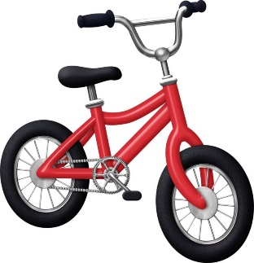 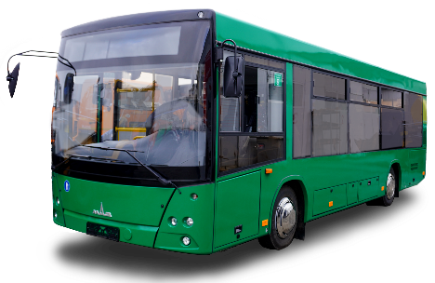 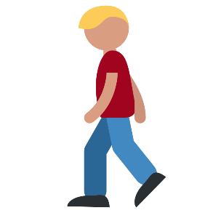

**План мероприятия**

1. Сбор информации, подготовка учащихся к выступлениям(подбор загадок, стихотворений, видеосюжетов)
2. Устный журнал (страницы «Мозговой штурм», «Информационная», “Видеотека”, “Агитационная”, “Фотоальбом”)
3. Работа с родителями (агитационные листовки)

**Заключение**

День без автомобиля — это не просто возможность провести один день без машин, это шанс осознать, как наши повседневные привычки влияют на окружающую среду. Участие в этой акции позволяет каждому внести свой вклад в улучшение качества воздуха и создание комфортной городской среды.

**Список литературы**

1. <https://infourok.ru/2-metodicheskaya-razrabotka-vneklassnogo-meropriyatiya-vsemirnyj-den-bez-avtomobilya-4645341.html>
2. <https://nsportal.ru/detskiy-sad/razvitie-rechi/2015/07/15/kartoteka-zagadok-o-transporte>
3. <https://upk1.schools.by/news/2085026>
4. <https://ndsmi.by/novosti?start=70>
5. <https://belta.by/special/society/view/besplatnyj-proezd-dlja-voditelej-zabegi-interaktivnye-zony-den-bez-avtomobilja-prohodit-v-belarusi-663017-2024/>
6. <https://lib-bykhov.by/news/2765/aktsiya-den-bez-avtomobilya-provedi-i-chistyim-vozduh-sohrani>
7. <https://polotsk.vitebsk-region.gov.by/ru/novosti/novosti-regiona/item/14057-22-sentyabrya-2024-goda-den-bez-avtomobilya>

**Приложение 1**

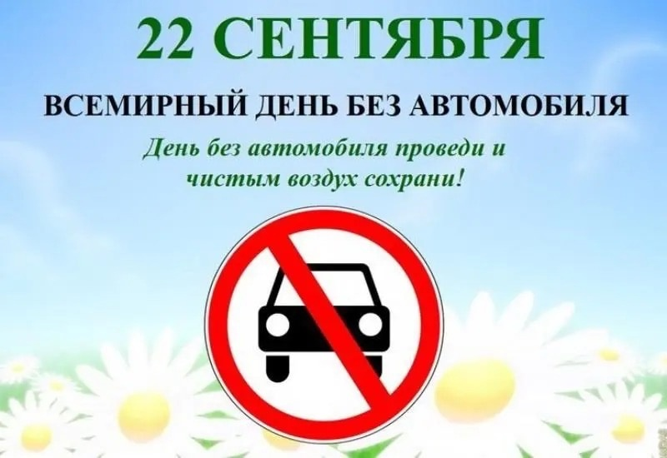

**Как провести этот день?**

1. **По возможности оставить машину в гараже. Пусть отдохнёт.**
2. **Использовать для передвижения городской транпорт или средства персональной мобильности. Пройтись пешком.**
3. **Посадить дерево.**

**Приложение 2**

